Técnicas Computacionales para la Ingeniería del Software
Práctica 1 03/10/2024

Resolver los ejercicios formulados en la tarea Ejercicio1 de clase del Tema1. Teoría

1.Ejercicio 1
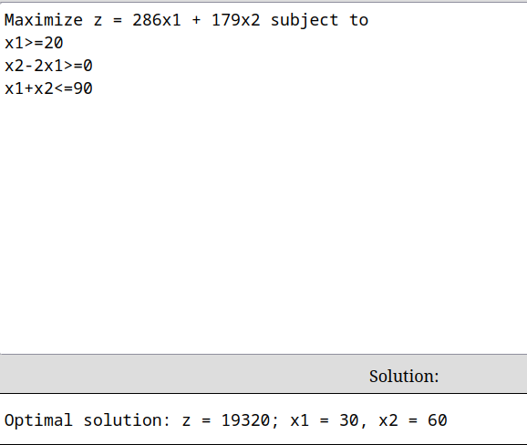
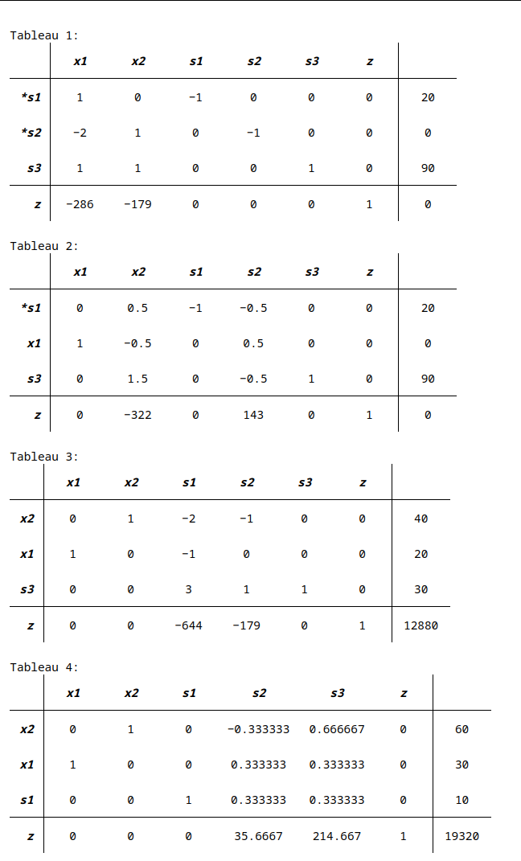

Como resultado obtenemos que el número óptimo de empresas es de 30 y el número óptimo de particulares de 60, dando un total de ingresos de 19320 euros anuales.

1.Ejercicio 2

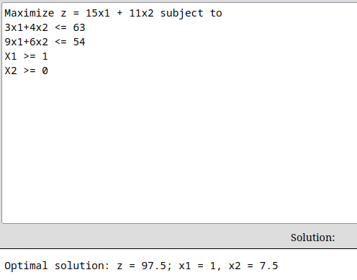
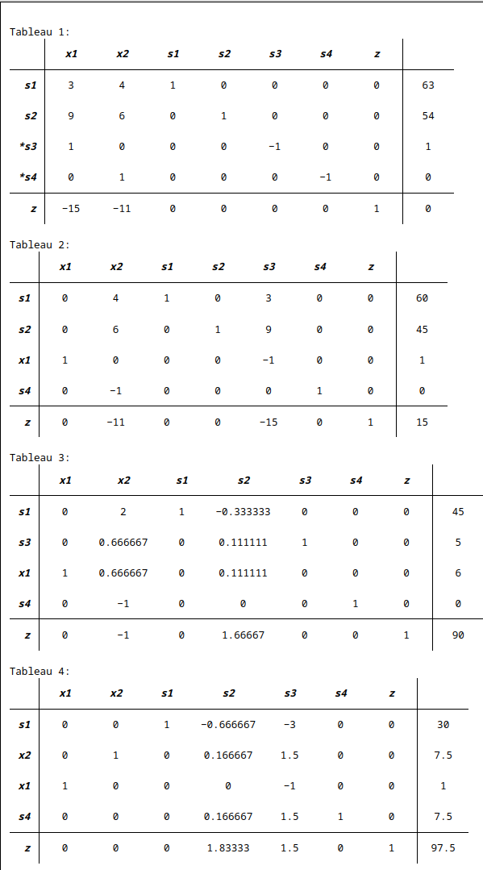

Las ganancias máximas posibles son de 97,5 euros, produciendo 1 artículo de tipo 1 y 7.5 de tipo 2. En un caso real, al tratarse de objetos, no podemos producir 7.5 artículos. Es por ello que habrá que truncar ya que no podemos exceder la cantidad de materia ni horas.

De esta forma el resultado real que se obtendría de beneficios sería de 92€.

1.Ejercicio 3

Siendo x1 el número de proyecciones de la película A y x2 el número de proyecciones de la película B.

Tenemos tres salas disponibles.

He entendido el problema de la siguiente forma. En las tres salas se muestra la película correspondiente a la vez y duran lo mismo. Solo hay una sesión por sala y no se puede poner una película en una sala si el número de gente esperada para verla es mayor al aforo de esta misma.

La resolución del problema planteado quedaría de la siguiente forma.

(Aclaración de las imagenes. Los valores 1000 y 1800 representan el valor de cada entrada multiplicado por las personas esperadas por proyección. El programa no deja poner multiplicaciones)

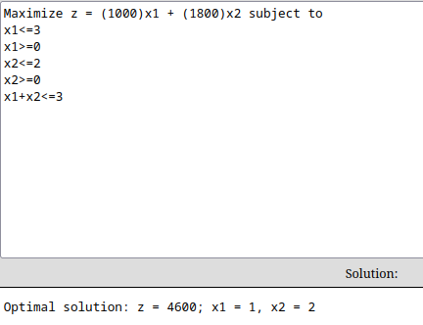
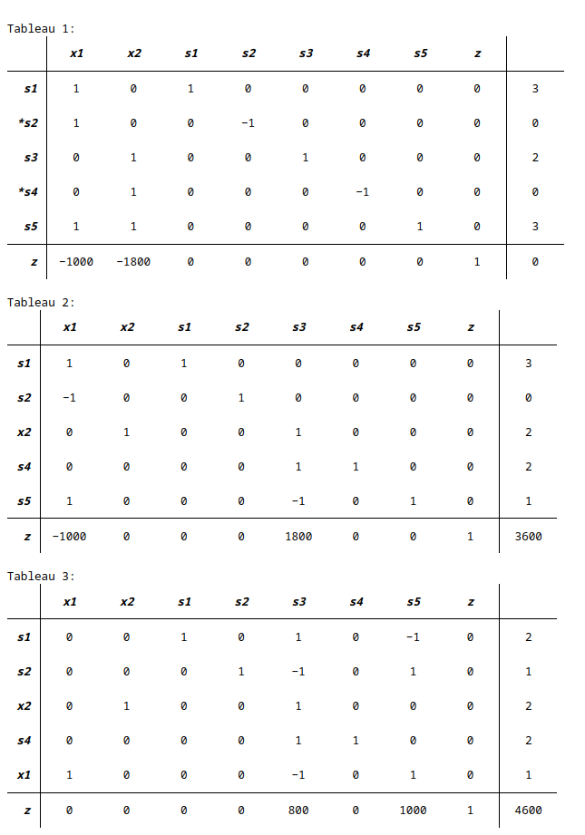

Como resultado obtenemos que el beneficio máximo posible es de 4600€ proyectandose en una sala la película A y en el resto la película B

Resuelve gráficamente el siguiente ejercicio
Maximizar x1+x2
Sujeto a
2x1+x2≤4
x1+3x2≥1
3x1+2x2≤10
(2/3)x1+x2≥1
x1, x2≥0

¿Crees que hay restricciones redundantes?
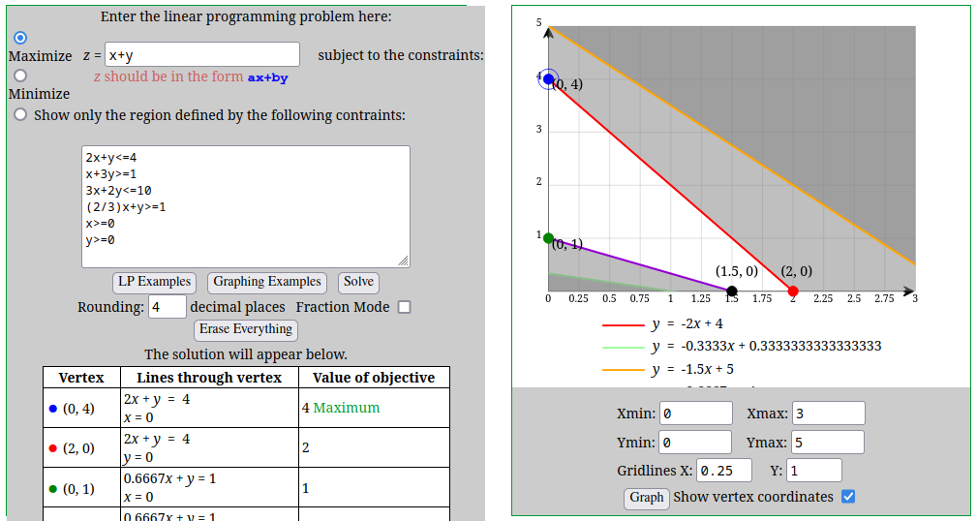
Si. Hay valores redudantes ya que la función morada( (2/3)x+y=1 ) y roja (2x+y=4) son más restricitvas que las otras. Por lo tanto tanto la función verde(x+3y=1) y naranja(3x+2y=10) se pueden descartar.

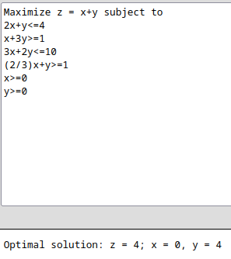
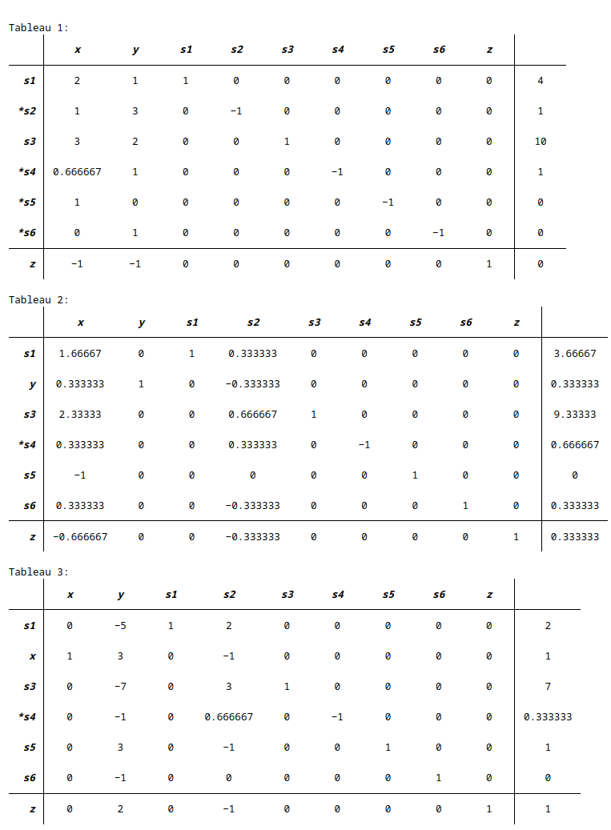

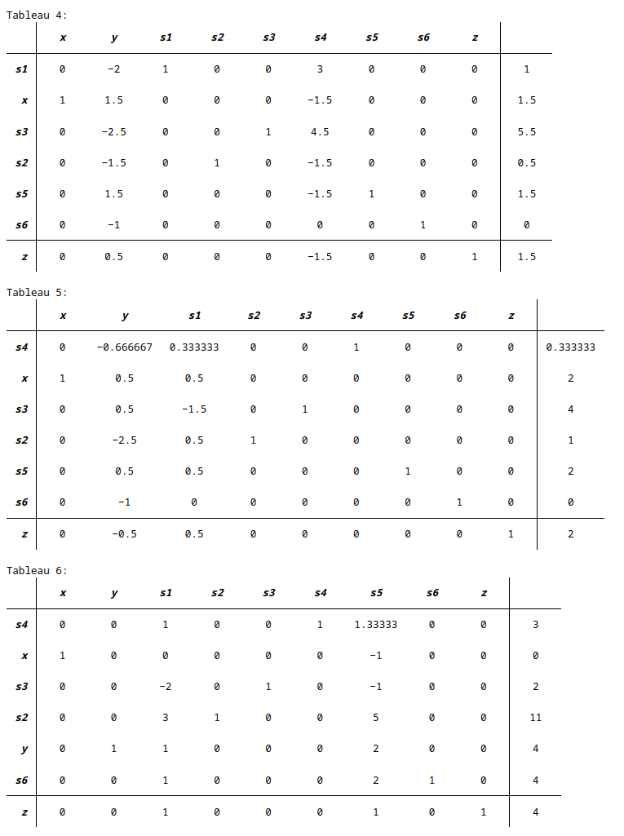

Para maximizar el resultado el valor de la x debe ser 0 y el de la y 4. Dando como resultado 4.
- Se va a organizar una planta de un taller de automóviles donde van a trabajar electricistas y mecánicos; por necesidades de mercado, es necesario que el número de mecánicos sea igual o mayor al número de electricistas y que el número de mecánicos no supere al doble qué el de electricistas. En total hay disponibles 20 electricistas y 30 mecánicos. El beneficio de la empresa por jornada es 25000 euros por electricista y 20000 euros. por mecánico. ¿Cuántos trabajadores de cada clase deben elegirse para obtener el máximo beneficio?

Sea x el número de electricistas y y el número de mecánicos.
Maximizar el beneficio obtenido:
Maximizar z = 25000x + 20000y
Restricciones:
y >= x
y <= 2x
x <= 20
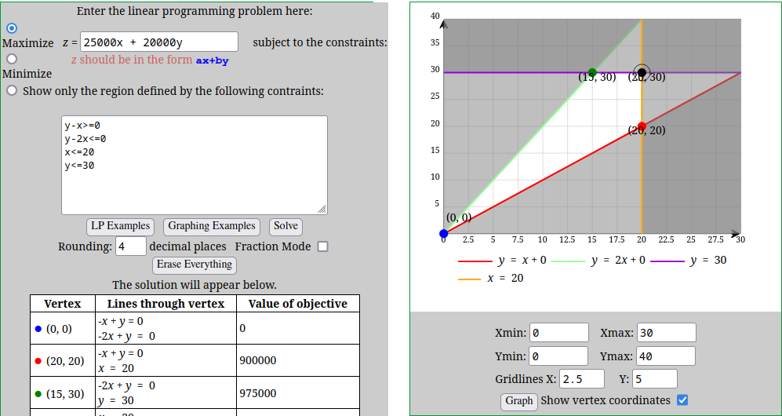
y <= 30

En la imagen superior se ve cortado el último punto que coincide con el máximo. No he encontrado forma de poder capturarlo. Pero muestra que la x vale 20 y la y 30 siendo el máximo valor alcanzable 1100000.

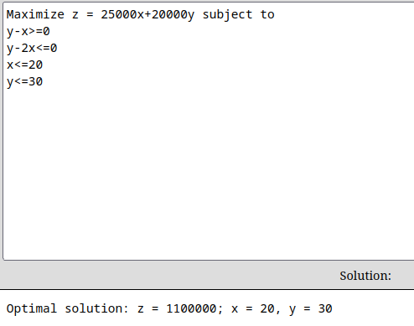
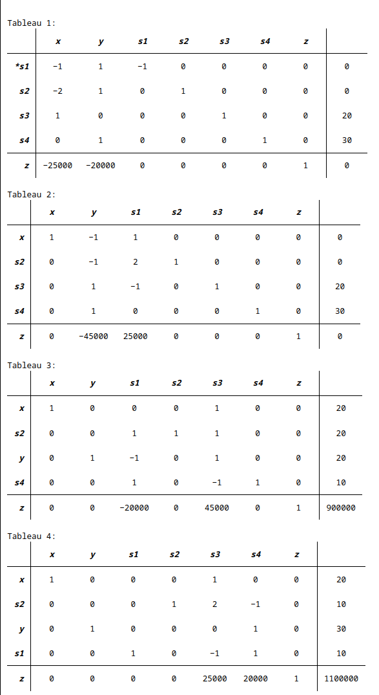

Para maximizar los beneficios de la empresa, se deben escoger 20 electricistas y 30 mecánicos. De esta forma se obtendrán unos beneficios de 1100000€.

